455 873 kr till kampen för rent vatten

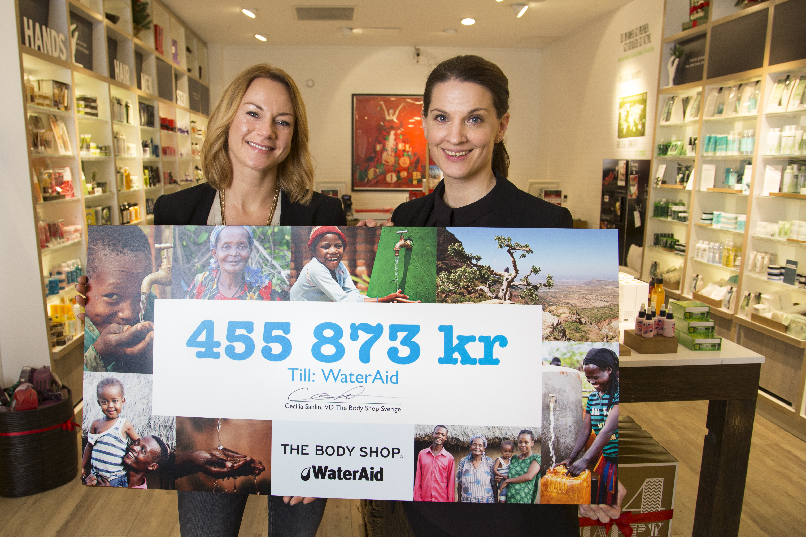

The Body Shop bjöd den 11-13 december in sina kunder till en insamlingshelg till förmån för WaterAid’s kamp för att alla människor ska få tillgång till rent vatten. Kunderna fick möjlighet att donera ett valfritt belopp, och The Body Shop adderade 130 000 kr till insamlingen. Resultatet blev 455 873 kr.
– Det är med stolthet vi idag överlämnar 455 873 kr till WaterAid’s arbete för rent vatten, sanitet och hygien till människor i några av världens fattigaste områden. Vi på The Body Shop är överväldigade över våra kunders vilja att hjälpa: 305 173 kr donerades av våra kunder under helgen. Till detta adderar vi 130 000 kr från företaget och 20 700 kr från donationer från våra anställda, säger Cecilia Sahlin, VD för The Body Shop Sverige (till vänster i bild).
Cecilia Chatterjee-Martinsen, generalsekreterare på WaterAid (till höger i bild):
– Det här är verkligen helt fantastiskt! På ett besök i Etiopien förra året träffade jag Sena och hennes döttrar, 3 och 4 år gamla. De bodde i en bergsby med närmaste vattenkälla 4 km längre ner i dalen. Sena spenderade 5 timmar varje dag med att klättra ner och upp för berget med en tung dunk på ryggen för att hämta vatten till familjen. En dag när hon var gravid i åttonde månaden så ramlar hon och trillar med den tunga dunken på ryggen. Hon förlorar sitt barn i magen. Sena tittar mig i ögonen och säger ”Jag vill inte att mina döttrar ska behöva leva som jag!”. Nu är The Body Shops kunder och medarbetare, med fantastiskt engagemang och generositet, med och räddar och förändrar liv denna jul. Det sker genom att säkerställa att det rena vattnet kommer till byar som Senas, så att fler kvinnor inte ska behöva förlora sina barn och för att flickor som Senas döttrar ska få ett bättre liv. Tusen, tusen tack!
The Body Shop och WaterAid i gemensam insats
Utöver insamlingshelgen den 11-13 december så samarbetar The Body Shop och WaterAid under november och december månad för att samla in 3 miljoner kronor och på så sätt kunna förse 1000 familjer i Arba Minch, Etiopien, med långsiktig tillgång till vatten, sanitet och hygien.
Insamlingen görs genom försäljningen av julgåvor, det vill säga färdiga presentförpackningar, i The Body Shops butiker och på webbshopen www.thebodyshop.se. För varje julgåva som säljs, stor eller liten, kommer The Body Shop att göra en donation som finansierar en dags tillgång till rent vatten för en familj i Arba Minch.

För mer information, kontakta:
Anna Tjäder, Pressansvarig The Body Shop
Tel: 010-410 40 01
Email: anna.tjader@thebodyshop.com
Magdalena Olsson, Kommunikatör WaterAid
Tel: 073-661 93 31
Email: magdalena.olsson@wateraid.se

Om WaterAid
WaterAid är en internationell oberoende organisation som arbetar för att förändra människors liv genom att förbättra tillgången till rent vatten, bättre hygien och sanitet i världens fattigaste samhällen. WaterAid har sedan 1981 gett 23 miljoner människor tillgång till rent vatten och 21 miljoner människor tillgång till sanitet.

Om The Body Shop
The Body Shop är en av Sveriges ledande butikskedjor inom skönhet. Ett etiskt varumärke som tar ställning mot orättvisor och verkar för rättvis handel, för mänskliga rättigheter och för att skydda planeten. Genom produkter som är inspirerade av naturen och fyllda av de bästa tänkbara ingredienserna erbjuder The Body Shop innovativ och effektiv skönhetsvård. The Body Shop i Sverige består av 92 butiker.
The Body Shop etablerades av Dame Anita Roddick i England 1976 och har idag fler än 3000 butiker i 60 länder. The Body Shop International Plc ägs sedan 2006 av L'Oréal.

